

实验报告

实 验（一）

题 目 Linux下C工具应用

专 业 计算机类
学 号 1170300817
班 级 11703008
学 生 林之浩
指 导 教 师 郑贵滨
实 验 地 点 G712
实 验 日 期 2018/9/10

计算机科学与技术学院

目 录

第1章 实验基本信息 - 4 -
1.1 实验目的 - 4 -
1.2 实验环境与工具 - 4 -
1.2.1 硬件环境 - 4 -
1.2.2 软件环境 - 4 -
1.2.3 开发工具 - 4 -
1.3 实验预习 - 4 -
第2章 实验环境建立 - 5 -
2.1 Vmware下中文Ubuntu安装（5分） - 5 -
2.2 Ubuntu与Windows目录共享（5分） - 5 -
第3章 Windows 软硬件系统观察分析 - 7 -
3.1 查看计算机基本信息（2分） - 7 -
3.2 设备管理器查看（2分） - 7 -
3 隐藏分区与虚拟内存之分页文件查看（2分） - 8 -
3.4 任务管理与资源监视（2分） - 8 -
3.5 计算机硬件详细信息（2分） - 8 -
第4章 Linux软硬件系统观察分析 - 10 -
4.1 计算机硬件详细信息（3分） - 10 -
4.2 任务管理与资源监视（2分） - 10 -
4.3 共享目录的文件系统信息（3分） - 11 -
4.4 Linux下网络系统信息（2分） - 11 -
第5章 以16进制形式查看程序Hello.c - 12 -
5.1 请查看HelloWin.c与HelloLinux.c的编码（3分） - 12 -
5.2 请查看HelloWin.c与HelloLinux.c的回车（3分） - 12 -
第6章 程序的生成 Cpp、Gcc、As、ld - 13 -
6.1 请提交每步生成的文件（4分） - 13 -
第7章 计算机系统的基本信息获取编程 - 14 -
7.1 请提交源程序文件（10分） - 14 -
第8章 计算机数据类型的本质 - 15 -
8.1 请提交源程序文件Datatype.c（10分） - 15 -
第9章 程序运行分析 - 16 -
9.1 sum的分析（20分） - 16 -
9.2 float的分析（20分） - 16 -
第10章 总结 - 17 -
10.1 请总结本次实验的收获 - 17 -
10.2 请给出对本次实验内容的建议 - 17 -
参考文献 - 18 -

第1章 实验基本信息

1.1 实验目的

初步掌握计算机系统的基本知识与各种类型的数据表示

1.2 实验环境与工具

1.2.1 硬件环境

Windows10 64位 Ubuntu 18.04.1 LTS

1.2.2 软件环境

Vmware workstation

1.2.3 开发工具
Visual Studio 2010 64位 CodeBlocks 64位 vi/vim/gedit+gcc

1.3 实验预习
上实验课前，必须认真预习实验指导书
了解实验的目的、实验环境与软硬件工具、实验操作步骤，复习与实验有关的理论知识。
在Windows下编写 hellowin.c，显示“Hello 1160300199学霸”（可用记事本、VS等，换成学生自己信息）
在Linux下编写 hellolinux.c，显示“Hello 1160300199学霸”（可用VI、VIM、EMACS、GEDIT等，换成学生自己信息）
编写 showbyte.c 以16进制显示文件hello.c等的内容：每行16个字符，上一行为字符，下一行为其对应的16进制形式。
编写 datatype.c，定义C所有类型的全局变量，并赋初值。如整数可以是学号(数字部分)，字符串可以是你的姓名，浮点数可以是身份证号的数字部分。主程序打印每个变量的变量名、变量值、变量地址、变量对应16进制的内存各字节。

第2章 实验环境建立

2.1 Vmware下中文Ubuntu安装（5分）
安装Ubuntu，安装中文输入法（搜狗输入法），用户名为学号！
打开终端term，输入 Hello 1160300199学霸（用真实学号姓名代替）。
截图：要求有Windows状态行，Vmware窗口，Ubuntu窗口，终端term窗口，输入的“Hello 1160300199学霸”信息
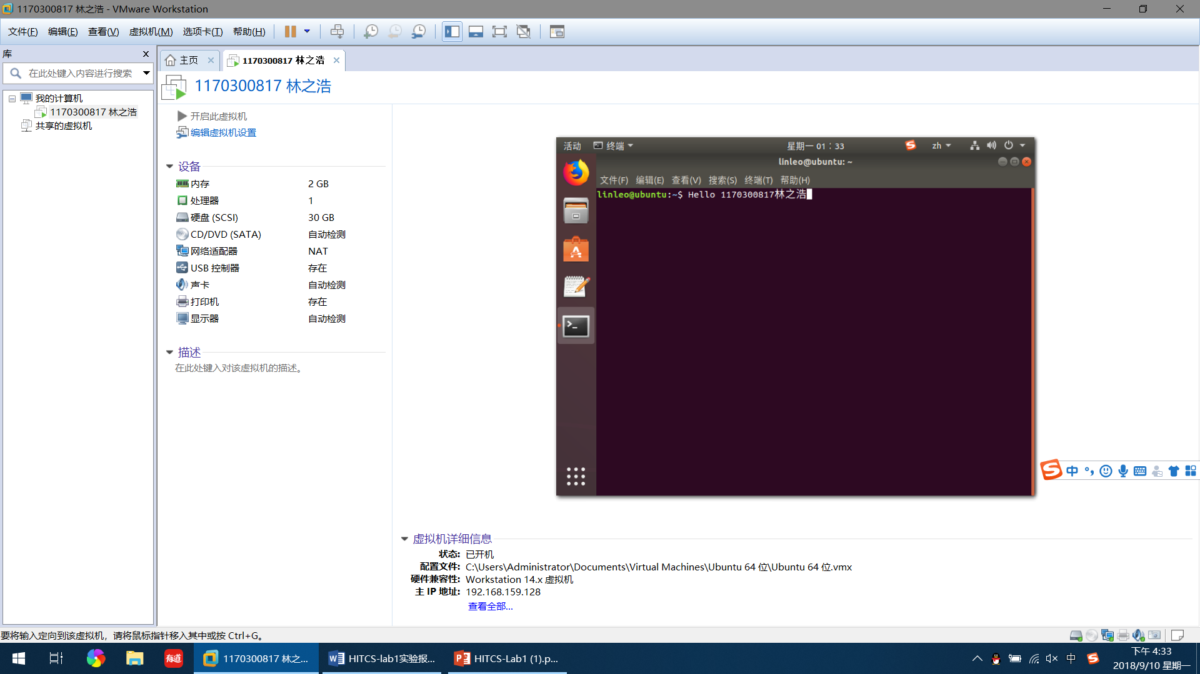

图2-1 Vmware下中文Ubuntu安装效果截图

2.2 Ubuntu与Windows目录共享（5分）
在Windows下建立一目录，将hellowin.c拷贝到此目录。在vmware下设置Ubuntu共享hitics。
在Ubuntu下Home建立快捷链接hitics指向此共享目录,并在此目录建立hellolinux.c。
打开终端term，进入此目录，输入 “ls –la” 指令。
截图：要求有Ubuntu的“文件”应用打开“Home”，能看到hitics。term窗口。

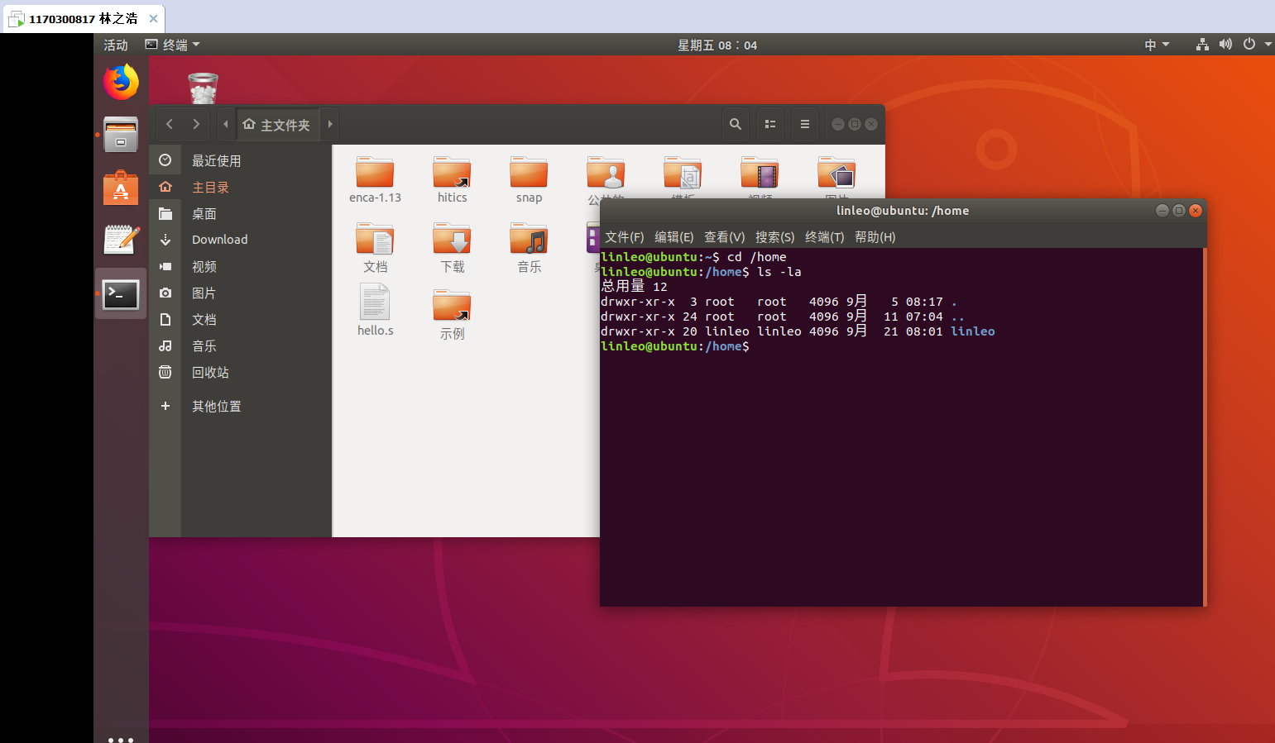

图2-2 Ubuntu与Windows共享目录截图

第3章 Windows 软硬件系统观察分析

3.1 查看计算机基本信息（2分）
截图： 控制面板->系统 命令行systeminfo执行结果(至少包含启动设备行)
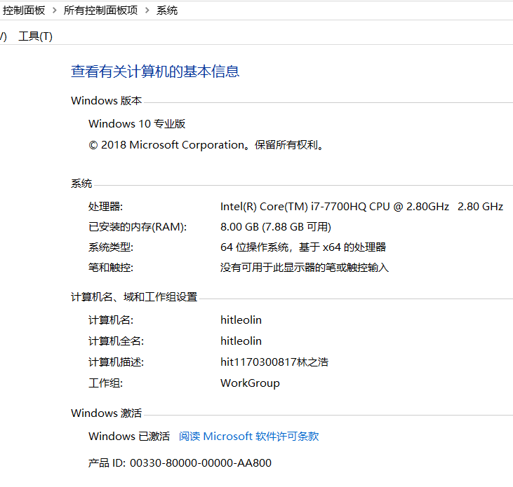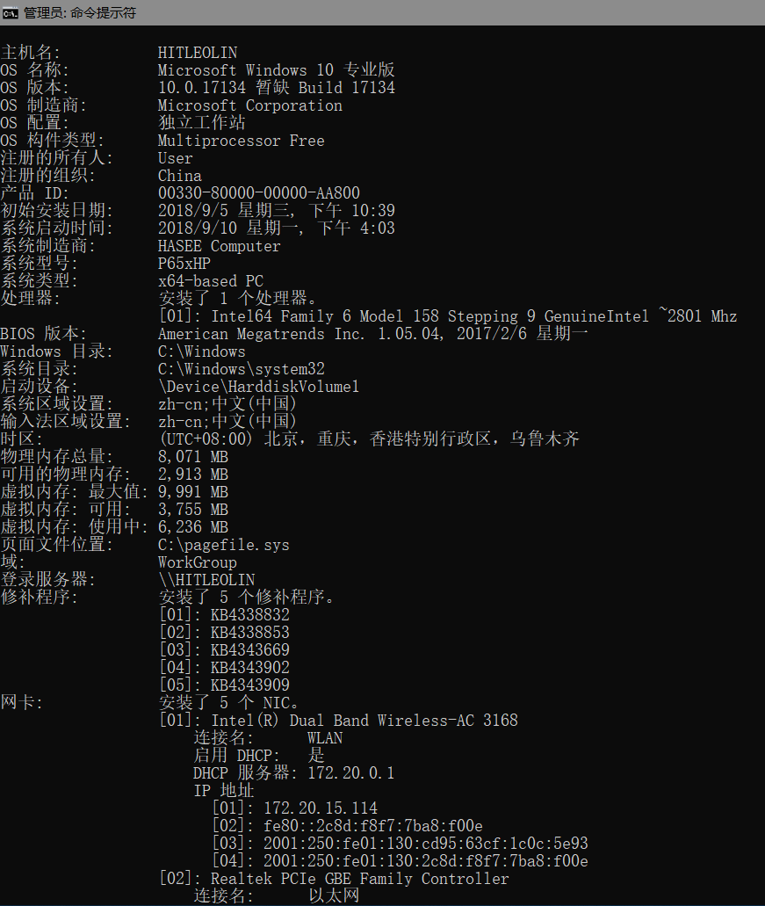
- (b)
图3-1 Windows下计算机基本信息

3.2 设备管理器查看（2分）
按链接列出设备，找出所有的键盘鼠标设备。写出每一个设备的从根到叶节点的路径。
键盘：基于 ACPI x64 的电脑/ Microsoft ACPI-Compliant System/ PCI Express 根复合体/ PCI 标准 ISA 桥/PS/2 标准键盘
鼠标1：基于 ACPI x64 的电脑/ Microsoft ACPI-Compliant System/ PCI Express 根复合体/符合 USB xHCI 的主机控制器/ USB 根集线器(USB 3.0)/ USB 输入设备/ HID-compliant mouse

3 隐藏分区与虚拟内存之分页文件查看（2分）
写出计算机主硬盘的各隐藏分区的大小（MB）：
64MB
830MB
849MB
写出pagefile.sys的文件大小（Byte）：
2,013,265,920 字节
C盘根目录下其他隐藏的系统文件名字为：
hiberfil.sys
swapfile.sys
bootmgr

3.4 任务管理与资源监视（2分）
写出你的计算机的PID最小的两个任务的名称、描述。
1.系统中断 延迟过程调用和中断服务
2.系统空闲进程 处理器空闲时间百分比

3.5 计算机硬件详细信息（2分）
CPU个数： 4 物理核数： 4 逻辑处理器个数： 8
L1 Cache大小： 256kb L2 Cache大小： 1.0MB L3 Cache大小：6.0MB
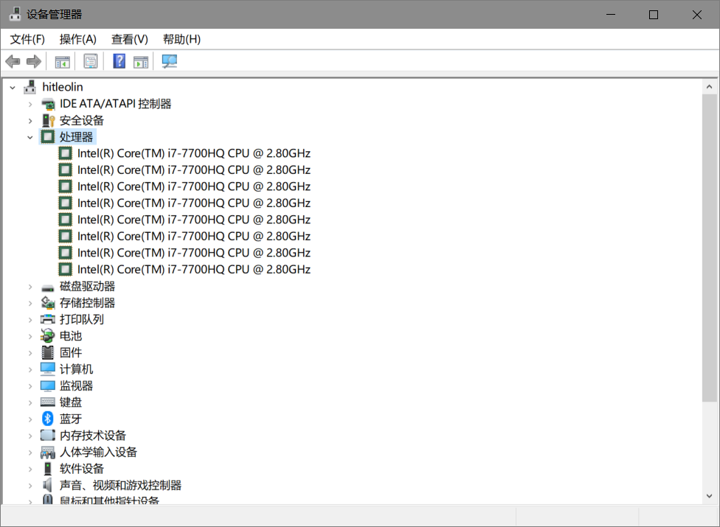
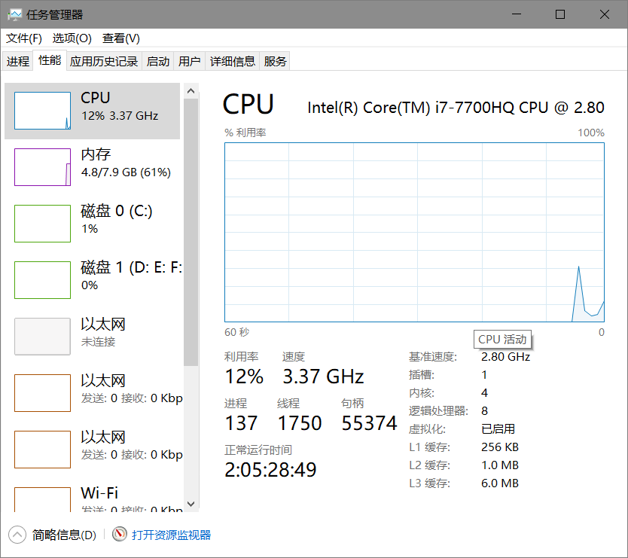
图3-2 Windows下计算机硬件详细信息

第4章 Linux软硬件系统观察分析

4.1 计算机硬件详细信息（3分）
CPU个数： 1 物理核数： 1 逻辑处理器个数： 1
MEM Total： 2017288 kB Used： 1346024 KB Swap： 1459804KB
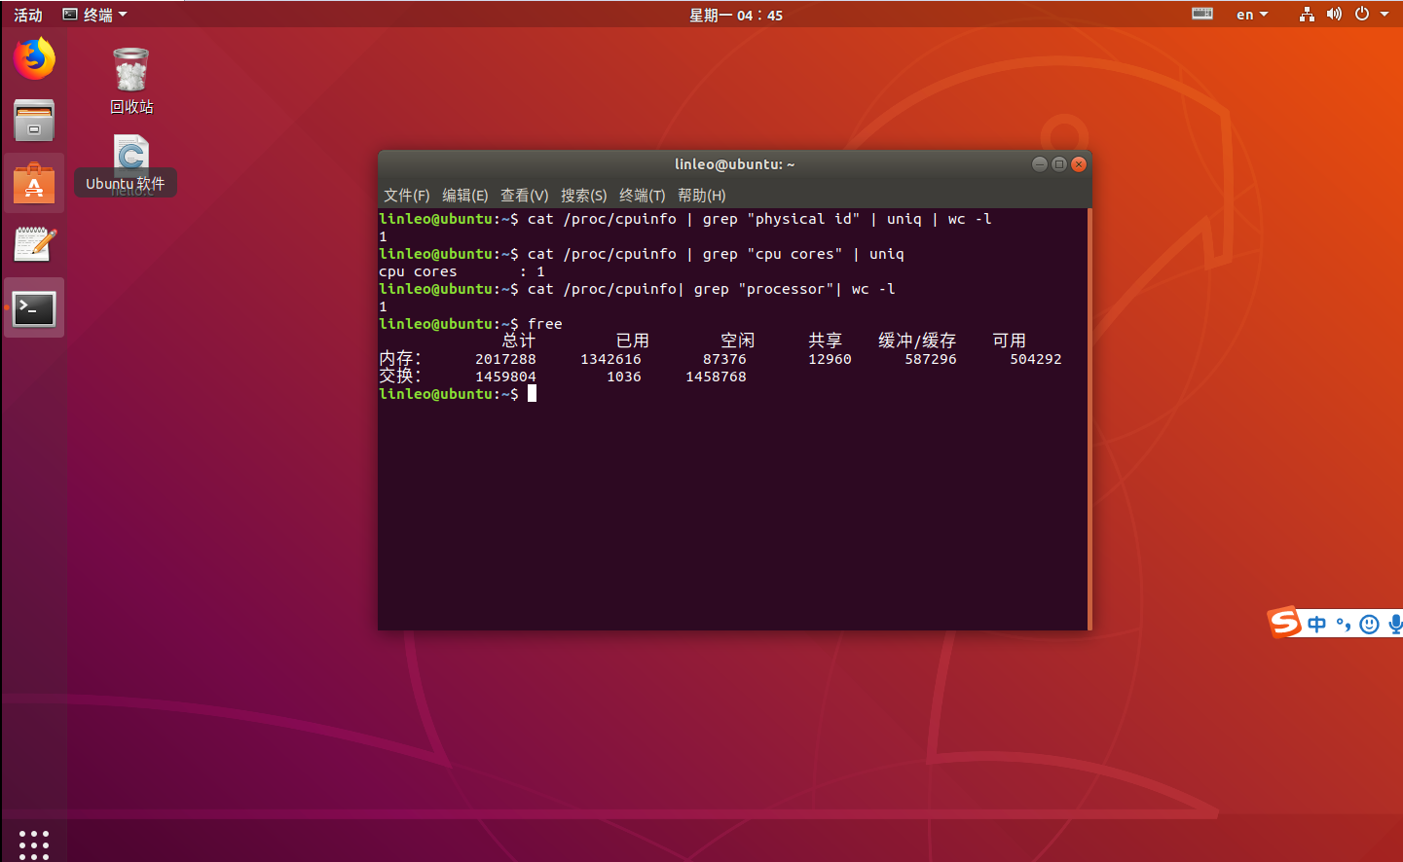

图4-1 Linux下计算机硬件详细信息

4.2 任务管理与资源监视（2分）
写出Linux下的PID最小的两个任务的PID、名称（Command）。
1. root systemd
2. root kthreadd

4.3 共享目录的文件系统信息（3分）
写出Linux下的hitics共享目录对应的文件系统的基本信息：
名称：__vmhgfs-fuse_ 容量：__241076220KB_挂载点：_/mnt/hgfs_

4.4 Linux下网络系统信息（2分）
写出本虚拟机的IPv4地址：_192.168.159.128_____
mac地址：__00:0c:29:7d:41:35_______________
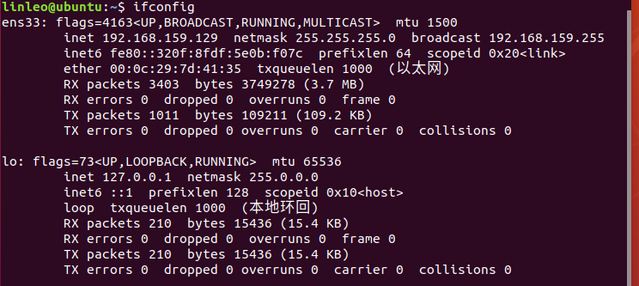

图4-1 Linux下网络系统信息

第5章 以16进制形式查看程序Hello.c

5.1 请查看HelloWin.c与HelloLinux.c的编码（3分）
HelloWin.c采用_ANSI编码，HelloLinux.c采用UTF-8 Unicode编码，你的姓名____林之浩_____分别编码为：______C1 D6 D6 AE BA_C6___与__e6 9e 97 e4 b9 8b e6 b5 a9_________。
HelloWin.c在Linux下用gcc缺省模式编译后运行结果为：_____________
______Hello 1170300817��֮��____________。

5.2 请查看HelloWin.c与HelloLinux.c的回车（3分）
Windows下的回车编码为：__5C 6E_，Linux下的回车编码为：__0a __。
交叉打开文件的效果是_____WINDOWS下打开__helloLinux.c的回车编码为 0a___________________________________,
_UBUNTU下打开hellowin.c回车编码为0d 0a __________________________。

第6章 程序的生成 Cpp、Gcc、As、ld

6.1 请提交每步生成的文件（4分）
hello.i hello.s hello.o hello.out

第7章 计算机系统的基本信息获取编程

7.1 请提交源程序文件（10分）
isLittleEndian.c
cpuWordSize.c

第8章 计算机数据类型的本质

8.1 请提交源程序文件Datatype.c（10分）
要求有main函数进行测试。

第9章 程序运行分析

9.1 sum的分析（20分）
因为len是个unsigned int 无符号整数，如果len为0后再减去1，就会得到最大的无符号整数4,294,967,295，程序会因此循环很多很多次直到造成数组溢出。
解决方法：
size_t i;
for (i= cnt-2; i< cnt; i--)
每次循环递减，到0之后再减去1得到UMax，必定满足终止条件。循环将正常停止。

9.2 float的分析（20分）
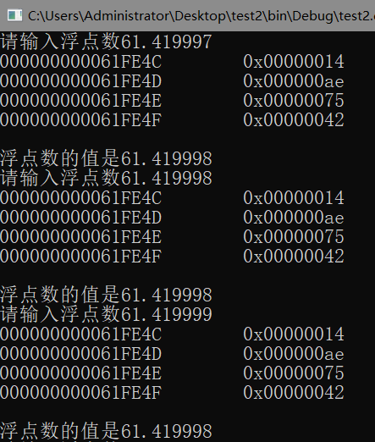
在程序中调用showbyte函数，可以发现61.419997,61.419998和61.419999的内存是完全一样的。将16进制内存还原为二进制可以发现内存的第23——30位，即浮点数用来存放指数部分的值为132，将其减去偏置值127得到浮点数的指数部分为5，所以23位的frac字段前五位用于表示大于0的部分了。所以精度为2^-18。
其值为0.00000381大于我们所需的精度0.000001故无法精确表示。
而对于10.186810，它的指数部分是3，所以精度为2^-20，也就是0.000000953小于我们需要的精度0.0000001。所以能够正确表示。
所以使用浮点数的过程，我们要注意浮点数能够精确表示的范围并不是确定的，而是随着整数部分的大小改变而改变的。在不确定是否能够准确到我们需要的精度的时候，我们可以使用双精度。

第10章 总结

10.1 请总结本次实验的收获
学会了安装虚拟机，使用ubuntu系统，使用简单的shell命令，查看系统的各种软硬件，深入了解了数据在计算机中是如何保存的。

10.2 请给出对本次实验内容的建议
更加系统学习各种shell命令，加深对Ubuntu系统的熟悉程度。

参考文献

[1] Bryant,R.E.. 深入理解计算机系统[M] 机械工业出版社, 2016-11-15

